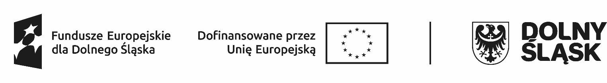

HARMONOGRAM REALIZACJI WSPARCIA W PROJEKCIE*
w Zespole Szkół Ogólnokształcących i Zawodowych im. mjra H. Sucharskiego w Bolesławcu marzec 2026

Lp. | Data  realizacji wsparcia | Godziny, w których  wsparcie jest realizowane  (od … do….) | Rodzaj/nazwa wsparcia | Nazwa podmiotu realizującego wsparcie bezpośrednio | Dokładny adres miejsca realizacji wsparcia
1. | 06.03.2026 | 15.00-18.00  4h | Kuchnia „ZERO WASTE” | ZSOiZ Bolesławiec/ Małgorzata Plis-Lozer | ul. Komuny Paryskiej 6; 59-700 Bolesławiec
2. | 13.03.2026 | 15.00-18.00  4h | Kuchnia „ZERO WASTE” | ZSOiZ Bolesławiec/ Małgorzata Plis-Lozer | ul. Komuny Paryskiej 6; 59-700 Bolesławiec
3. | 20.03.2026 | 15.00-18.00  4h | Kuchnia „ZERO WASTE” | ZSOiZ Bolesławiec/ Małgorzata Plis-Lozer | ul. Komuny Paryskiej 6; 59-700 Bolesławiec
4. | 27.03.2025 | 15.00-18.00  4h | Kuchnia „ZERO WASTE” | ZSOiZ Bolesławiec/ Małgorzata Plis-Lozer | ul. Komuny Paryskiej 6; 59-700 Bolesławiec
 | Razem 16 godz.

* w harmonogramie można zawrzeć również takie informacje jak: numer grupy, imię i nazwisko prowadzącego zajęcia, liczba godzin zajęć danego dnia itd.

